Дата | Тема урока | Стр. учебника | Устные задания | Письменные задания | Ссылка на образовательный портал
06.04.2020 ( понедельник –  8«В», 8 «А» класс; среда -  8.04.2020  8 «Б» класс , пятница  10.04.2020  8 «Г» класс | (Параграф36)  Русско – дагестанские отношения и политические связи | 197-206 | Ответить на вопросы рубрики «Проверим себя»  Выучить термины: Предпринимательство, бизнес, индивидуальный предприниматель, хозяйственное товарищество, акционерное общество, кооператив, унитарное предприятие. | Выписать основные события.  Ответить письменно на вопросы страница 206. | Портал интернет урок -
8 класс История Дагестана
История российско-дагестанских отношений уходит вглубь веков. Выход России к северному побережью Каспийского моря в 1556 г. с покорением Иваном Грозным Астраханского ханства сделал дагестано-российские отношения регулярными. Они носили разный характер в различные периоды истории.
Имели место и военные конфликты и периоды, характеризовавшиеся налаживаем прочных торгово-экономических и военно-политических контактов между Россией и федеральными владениями Дагестана.
В 1556 году были установлены дипломатические связи с Русским государством. Мирное посольство шамхала привезло Ивану Грозному в числе богатых подарков доселе невиданного в Москве живого слона.
В 1557 г. прибыло посольство уже в Москву от крым-шамхала, самого шамхала и Тюменского князя «бить челом государю», чтобы он их принял под свое покровительство.
Такие обращения дагестанских владетелей соответствовали и интересам политики русских царей, стремившихся распространить свое влияние на Кавказ, чтобы иметь выход через Дагестан в Закавказье - Азербайджан, Иран и т.д.
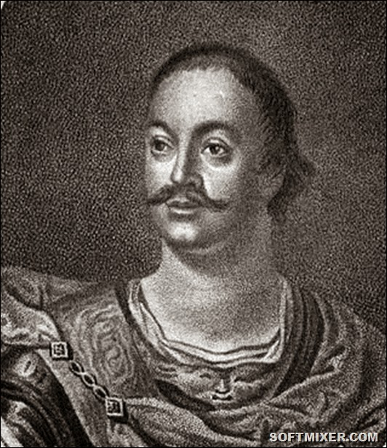
Однако, вмешательство крымско-турецкой стороны, обеспокоенной выходом России к Каспию и возможным усилением ее позиций в Дагестане и др. областях западного Прикаспия, привела к ухудшению отношений между дагестанскими феодалами и кабардинским князем Темрюком, являвшим тестем Ивана IV. Князь попросил русских организовать военные походы на Дагестан, чтобы усмирить шамхалов.
И.С. Черемисинов
Кроме того, в период ирано-турецкой войны 1514—1555 гг. Газикумухское шамхальство придерживалось турецкой ориентации. После войны Османская империя пыталась через шамхала усилить своё влияние на Северо-Восточном Кавказе, что и вызывало ответные действия Москвы, находящейся в конфронтации с крымско-турецким союзом.
В феврале 1560 года правительство царя Ивана Грозного решает направить известного своими военными успехами воеводу И. С. Черемисинова в поход на Тарки, столицу шамхальства. После недлительной осады отряды воеводы заняли Тарки, но они не решились здесь остаться, опасаясь прибытия основных воинских сил шамхала из Кази-Кумуха
В 1566 году кабардинский князь Матлов обратился к Ивану Грозному с просьбой поставить город на реке Терек у устья Сунжи. В 1567 году пытаясь помешать русским установить свою крепость у слияния Сунжи и Терека, казикумухский Будай I ибн Умал-Мухаммад и позже его брат Сурхай были убиты на поле битвы, как об этом свидетельствуют их могильные плиты на шамхальском кладбище в Кази-Кумухе.
В 1588 году грузинские послы Каплан и Хуршит сообщили русскому царю о набегах шамхала и просили послать войска. В том же году русские захватили Тюменское владение на севере Дагестана. Позже русским правительством в 1594 г. был организован поход на крепость Тарки под руководством Хворостина, но этот поход оказался для русских неудачным.
В начале 1603—1604 годы, узнав через лазутчиков своих воевод об очередной смуте в Шамхальстве Тарковском, царь Борис Годунов решил, что сможет обрести авторитет для создаваемой им династии Годуновых в быстрой и победоносной войне на Северном Кавказе. С этой целью весной 1604 году он отправил на Терек армию стрельцов во главе со своими отборными воеводами. В 1605 году занявшая равнинный и предгорный Дагестан русская армия (ок. 50 000 чел., в том числе 8000 стрельцов московского гарнизона) под командованием воеводы Бутурлина двинулась на Тарки.
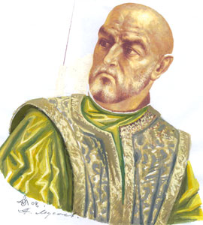
Город уже был хорошо укреплён, но воевода Бутурлин, не желая тратить время на осаду, решил взять его штурмом. Вспоминая предыдущий поход Хворостинина в 1594 году, перед войском была произнесена речь «о костях братьев, здесь полегших и о русской крови, вопиявшей об отмщении». Русское войско двумя колоннами пошло на приступ. После жестокого боя русские овладели Тарками. Городские улицы и площади были устланы телами защитников города. Престарелый шамхал Сурхай II бежал к аварскому хану, передав свои полномочия по ведению войны с русскими своему младшему брату — Султан-Муту.
Тем временем предприимчивый Султан-Мут сумел объединить кумыков, аварцев, даргинцев и другие народы Дагестана, общим числом более 20 000, и поднять их против, вторгшихся в их землю, царских отрядов. Борьба с Бутурлиным приобрела общенародный характер. Шамхал также обратился за помощью к османскому султану Ахмеду I, который «велел Дербентскому и другим пашам своим в областях Каспийских изгнать русских из Дагестана». «…Он же [султан] прислал к ним на помощь многое воинство».
Султан-Мут
Весной 1605 года объединённые силы османских янычар, крымских татар и дагестанцев осадили Койсинский острог, отрезав пути сообщения войска Бутурлина в Тарках с Терским городком. Бутурлин в Тарках оказался в полной изоляции.
После захвата сторожевых острогов русских, союзные войска осадили Тарки. После 3-х дневной осады, измотанные противоборствующие стороны решили вступить в переговоры. Султан-Мут предложил Бутурлину добровольно покинуть Тарки.
В обеспечение добросовестного выполнения договора, Султан-Мут должен был прислать в аманаты (заложники) своего сына. Шамхал обязался взять на своё попечение больных и раненых русских, которых приходилось оставить в Тарках, а по их выздоровлении, отпустить их на родину, но потребовал, чтобы Бутурлин предоставил ему в аманаты своего сына, Фёдора и, чтобы Бутурлин дал клятву, что русские никогда больше не пойдут войной на Тарки. Оба последних условия Бутурлиным были отвергнуты. Требования же последнего были удовлетворены клятвой на Коране.
Однако шамхал, вместо своего сына, выдал в аманаты подставное лицо, некоего осужденного на казнь, и этим заслужившего помилование.
На следующий день, после заключения договора, стрельцы и казаки уже форсировали Шура-озень и остановились на Караманском поле в 20 км к северу от нынешней Махачкалы.
Уверенные в своей безопасности, воеводы даже не выставили караулов. Тем временем объединённые силы дагестанцев неожиданно атаковали её со всех сторон. Фактор внезапности лишил возможности русских приготовиться к битве и использовать «огненный бой». Силы сошлись в рукопашной битве, «резались грудь на грудь». Горцы в неистовой ярости набрасывались на русских ратников. Последние, не успев принять боевой порядок, сбивались в отдельные группы, каждая из которых, находясь отрезанной от других, дралась самостоятельно. Дагестанцы, окружив отдельную группу стрельцов и казаков, предлагали им бросить оружие. Однако «все воеводы и ратные люди на том порешили, что ни единому человеку живым в руки не даться и биться до конца».
Одним из первых на глазах Ивана Бутурлина погиб, бросившийся в бой, его молодой сын Фёдор. «Млад годами и леп лицом» последний был окружён со всех сторон неприятелем, но по сообщению летописи: «бился мужественно, на удивление врагам» и был ими изрублен.
Предание костековских биев гласит, что «воевода Бутурлин, седобородый богатырь, видя неминуемую гибель русской рати, собственноручно изрубил шамхалова аманата на куски», не подозревая подлога.
Кровопролитная битва длилась на протяжении нескольких часов. В битве погиб воевода Иван Бутурлин.
В 1587 г. кахетинский князь Александр принес присягу в русском подданстве, и по его настойчивым просьбам о военной помощи в 1588 г. был снова поставлен город на Тереке, в устье, на одном из его протоков у Тюмени.
Терский город очень скоро после основания стал не только сильной крепостью, но и крупным местным торговым пунктом со смешанным этническим населением. Через Терки шел путь из России в Дагестан и далее в Закавказье и Иран, Кабарду, Осетию и по Дарьяльскому ущелью в Грузию.
Вскоре после основания русской крепости под ее стенами разместились слободы народов Северного Кавказа — Черкесская (Кабардинская), Окоцкая (Ингушская), Татарская и Новокрещенская (со смешанным населением). В них и поселились горцы Дагестана.
В начале XVII в. значение города еще более усилилось, а число нерусского населения значительно возросло. В течение XVII в. неуклонно росло и торговое значение Терского города. В нем были «русские ряды» и гостиные дворы, где торговали русские люди и тезики — восточные купцы из Дербента, Закавказья и Ирана. Из России привозили промышленные изделия (железные и деревянные изделия, кожи и кожаные изделия, льняные ткани и др.). Из Дагестана в Терский город привозили сельскохозяйственные продукты и изделия домашней промышленности. Привозили горцы и восточные товары: шелк, сафьян и т. п.
Несмотря на осложнения 1604—1605 гг., русско-кавказские связи второй половины XVI в. имели весьма важное значение и в военном и в политическом отношениях. Это был период наибольшего подъема агрессии турецкого военно-феодального государства. Но стратегические замыслы султанов, связанные с планами захвата Кавказа, оказались чрезвычайно осложненными вследствие возникшей на местах — в противовес крымско-турецкой агрессии— ориентации на сильное Русское государство и его помощь.
Уже в 1613-1614гг. дагестанские феодалы урегулировали свои отношения с династией Романовых, пришедших к власти в 1613г. и стремившихся наладить свои отношения с северокавказскими, в том числе и с дагестанскими владетелями и народами.
В первой половине XVII в. укрепились отношения с Россией в уцмийстве, владениях Аварии, Казикумухе и др. И здесь, как и в кумыкских владениях, эти связи обусловливались не только интересами торговли, но и стремлением найти в Москве поддержку против угрозы турецких нашествий.
Война Русского государства с Турцией и Крымом в последние десятилетия XVII в. изменила положение на Северном Кавказе: Турция и Крым стремятся направить против России дагестанцев, применяя методы религиозной пропаганды, широко используя лозунг «священной войны» против «неверных», «гяуров». Но пропаганда турецких агентов не имела в Дагестане успеха. Недаром некоторые дагестанские правители не только стояли на резко враждебных по отношению к Турции позициях, но и принимали активное участие в войне на стороне России. Так, во время русско-турецкой войны 1677—1678 гг. в боях под Чигирином в составе русских войск принимал участие и отряд кафыркумухского Асланбека

1.Задание. Прочитать параграф 36, уметь пересказать, выписать основные события и даты.
2.Задание. Проанализируйте вышесказанное и определите какой характер носили русско-дагестанские отношения?
3.Задание*. Подготовьте доклад о Султан-Муте для дальнейшего обсуждения его в классе.
4.Задание*. Напишите эссе на тему русско – дагестанских отношений.

* Внимание – задание с значком * сложные, если тебе удается справиться с ними, значит, ты – человек творческий, не боишься трудностей и готов трудиться самостоятельно.
12.Соотнесите с названием феодальных владений Дагестана титулы правителей:
1.кайтагский а.султан
2.хунзахский б.майсум
3.казикумухский в хан
4.дербентский г.шамхал
5.табасаранский д.нуцал
6.елесуйский е.уцмий
7.тарковский ж.халклавчи

